# 2015116581 박유민

# 모바일 소프트웨어 월요일 1차시, 수요일 2차시 과제

배달어플 자체 결제기능(만나서 결제할 경우) 구현을 위해 QR코드 스캐너를 구현하였습니다.

<구현코드>

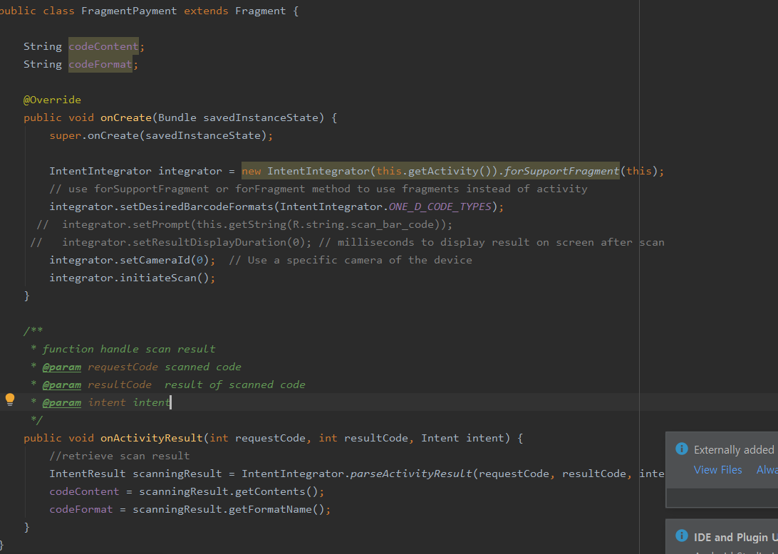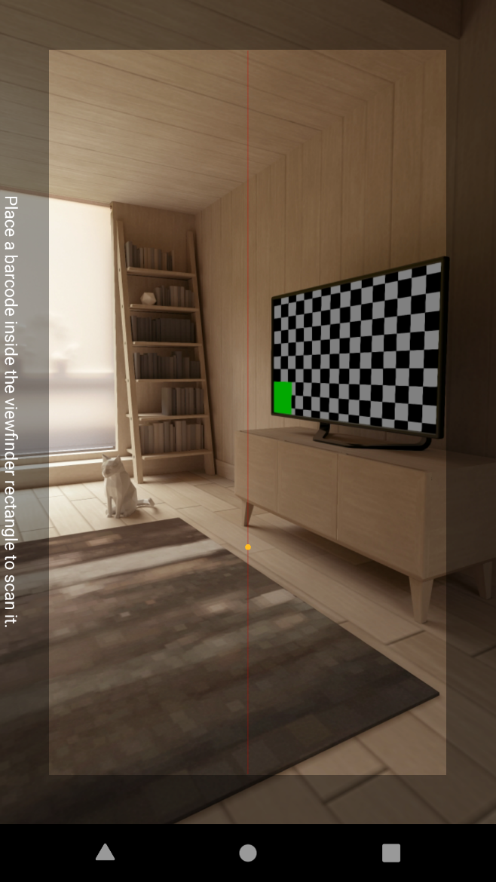

<구현화면>

.